
UNIVERSIDAD MARIANO GÁLVEZ
FACULTAD DE INGENIERÍA EN SISTEMAS DE INFORMACIÓN

Proyecto Final: Carrito de Compras

Nombre: Sergio Alejandro Valle Lémus
Carné: 3490-25-4062

Guatemala, 17 de Octubre de 2026

EVIDENCIA DE VIRTUALIZACIÓN

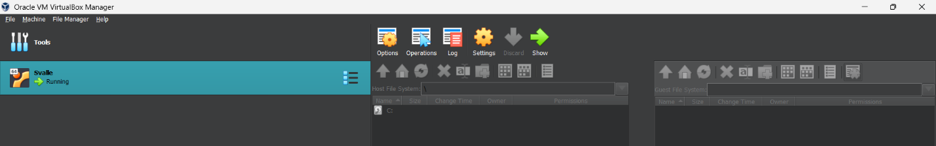
Como fue requerido el hipervisor utilizado fue “Oracle VM VirtualBox”. Se instaló la Máquina virtual con Lubuntu 24.04.3, y ha habido algunas actualizaciones desde su instalación.

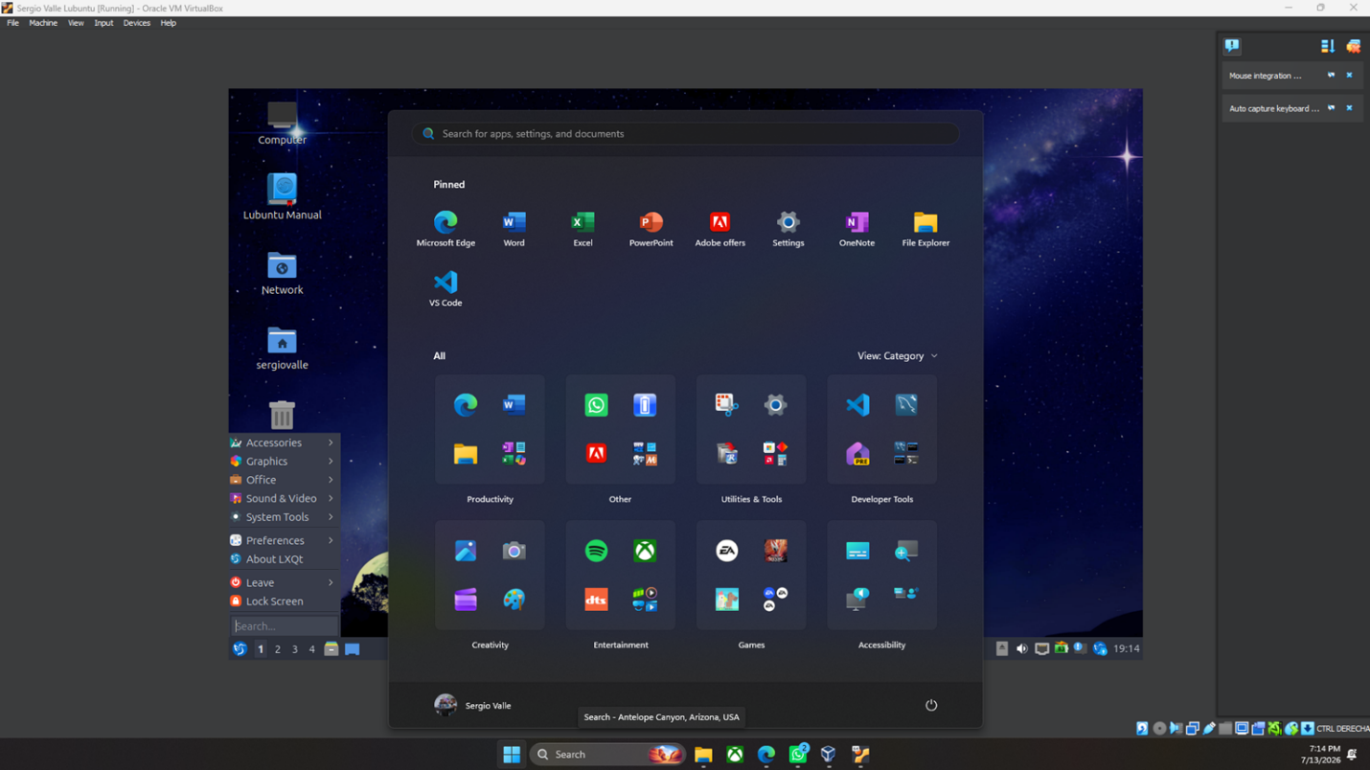
Durante la instalación, realmente no hubo ningún tipo de problema, fue solo de seguir las instrucciones dadas en el video dado en Canvas. Máquina virtual con Lubuntu levantado y funcionando en la misma computadora con Windows:

JUSTIFICACIÓN DE RECURSOS:

En el caso de RAM, CPU, almacenamiento y red se siguieron los pasos y las recomendaciones dadas por el video, realmente para el uso y los programas que se utilizarían no es tanto recurso el que requieren pero por lo menos para una experiencia utilizable se usó:

RAM – 4729 MB.
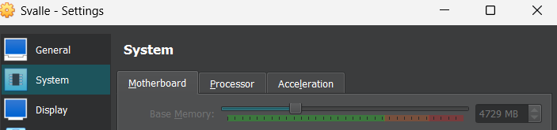

La cantidad de procesos o de programas abiertos al mismo tiempo tampoco llega a ser tanta, entonces decidí quedarme con 4 GB de RAM. De momento no he tenido problema con eso. *He considerado que tal vez sea necesario subirle un poco más puesto que en algunas ocasiones si se siente que al abrir el navegador o algo así se pone demasiado lento.

HDD – 25 GB.

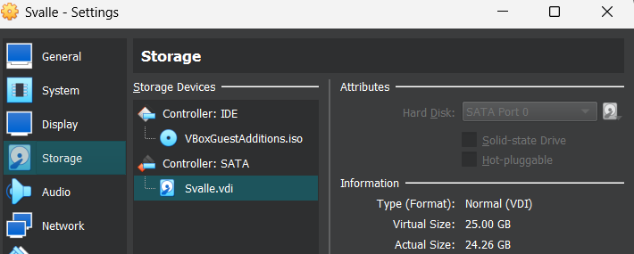

Con el Disco duro si tuve un poco de problema porque pensé que 25 GB iban a ser suficientes para todo, pero resulta que ya guardando los proyectos en la computadora y todo si se vuelven más pesados, entonces si he tenido que borrar archivos un par de veces para poder seguir actualizando y creando nuevos.

CPU - 5 nucleos.

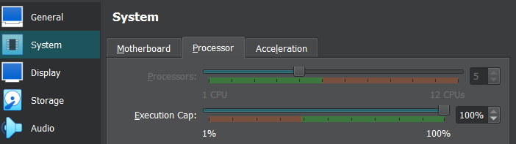

Pensé en dejarle los 5 procesadores lógicos puesto que al contar con 12, consideré que era buen número para todos los procesos que se iban a estar utilizando sin sobrecargar el host o tener problema de lentitud de procesamiento en ambas.

RED – ENCENDIDO EL ADAPTADOR.
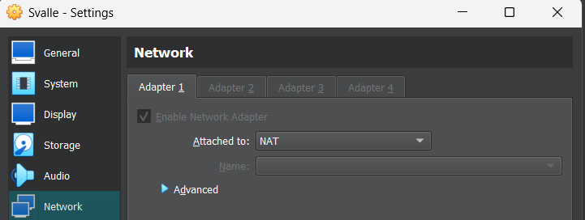

Se tiene que tener internet, no sólo para actualizaciones, bajar programas en la máquina virtual sino que también para las actualizaciones hechas en los programas y conectividad con github.

EVIDENCIA DEL SERVIDOR:

Versión de Git y Apache funcionando:
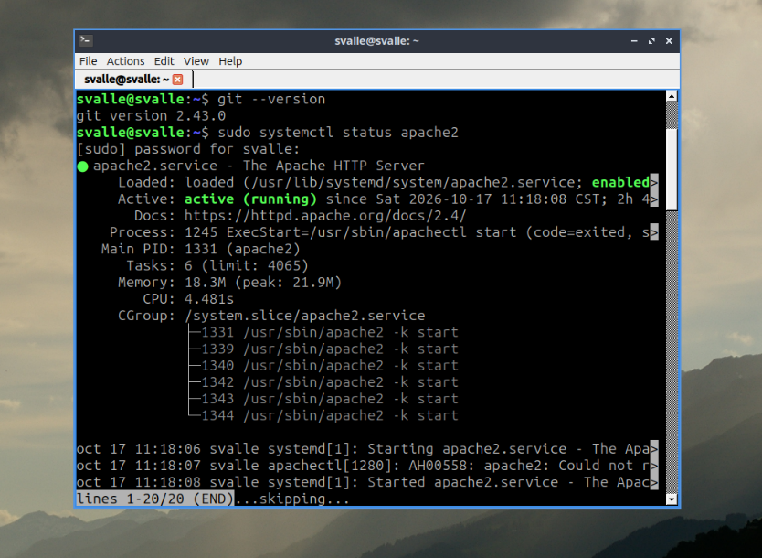

Servicio de Xampp levantado, también MySQL y PHP:
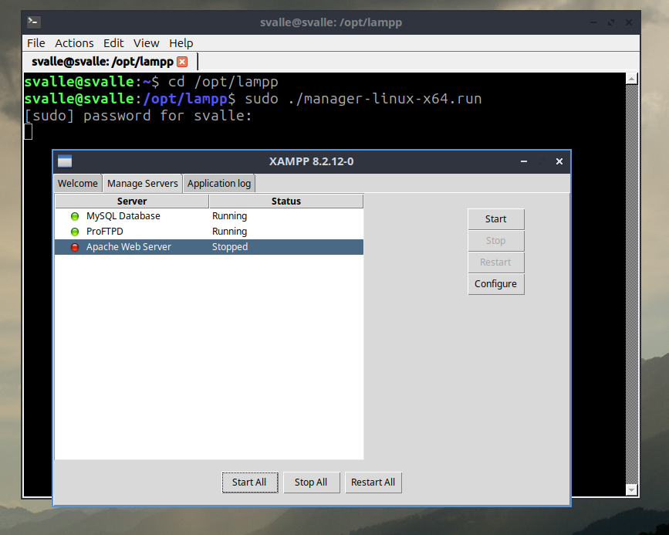
CONFIGURACIÓN DEL VIRTUAL HOST:

El Local Host utilizado fue en el puerto: 8085. URL utilizada: http://localhost:8085. Durante el proyecto, no logré hacer que cargaran las imágenes en la pantalla principal de la tienda, error que no pude resolver, pero la tienda funciona:
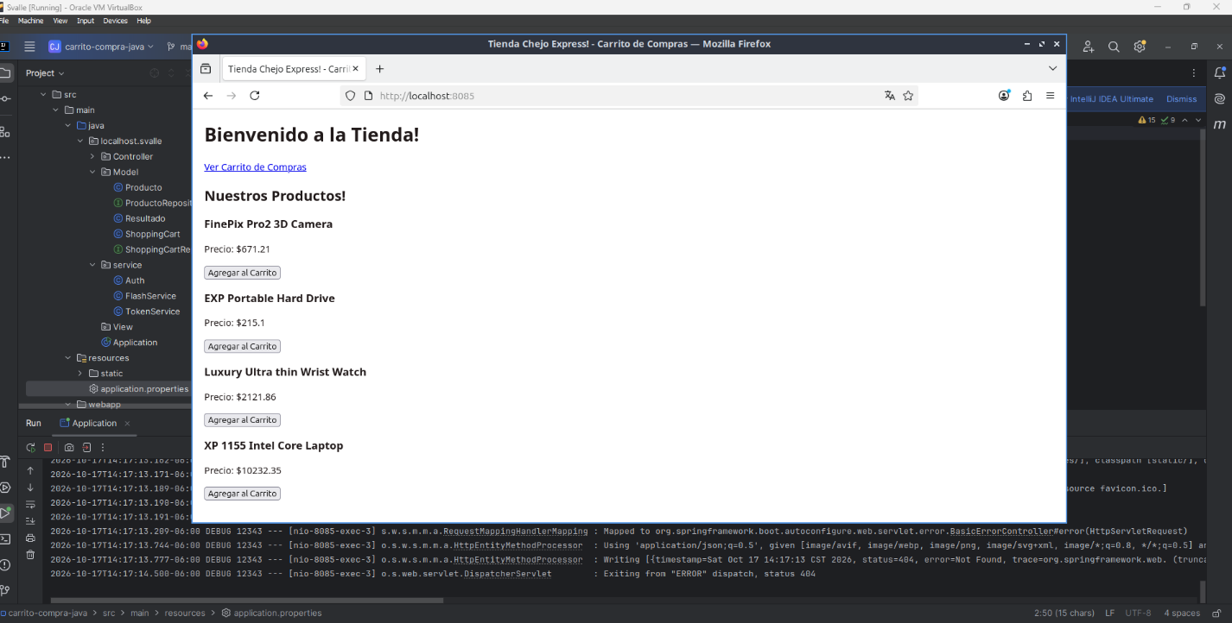

Cuando ya hice el proyecto en SpringBoot el documento que tuve que configurar para cargar las cosas fue el de “applications.properties” entonces ahí está la información de la base de datos y del entorno como tal.

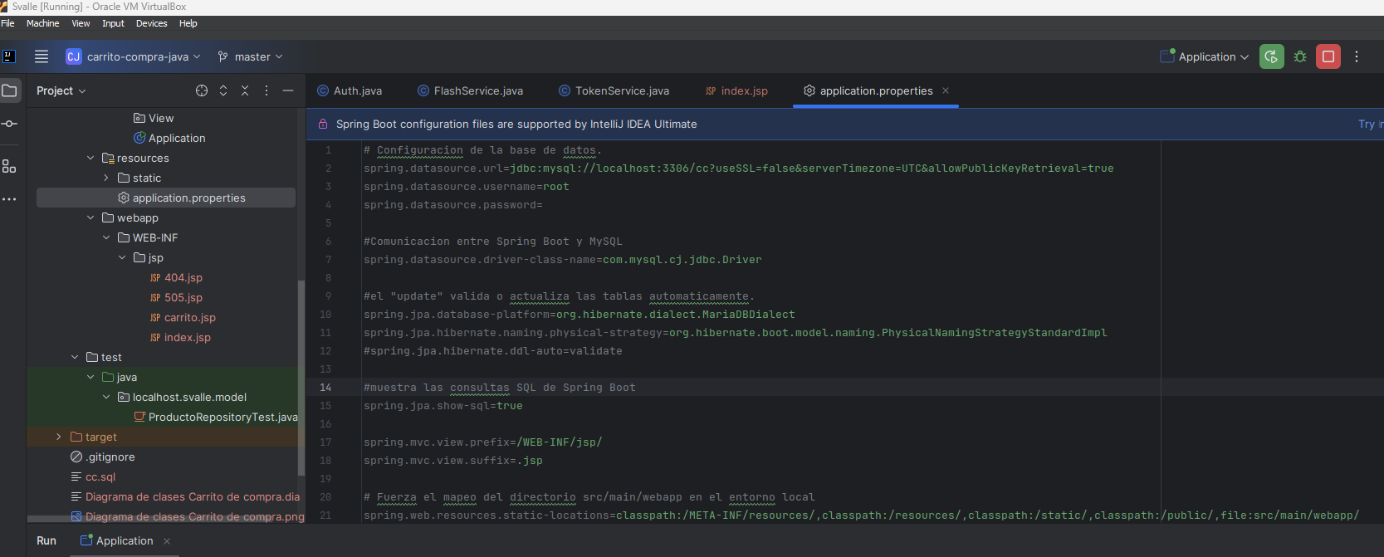

DIAGRAMA DE LA APLICACIÓN:

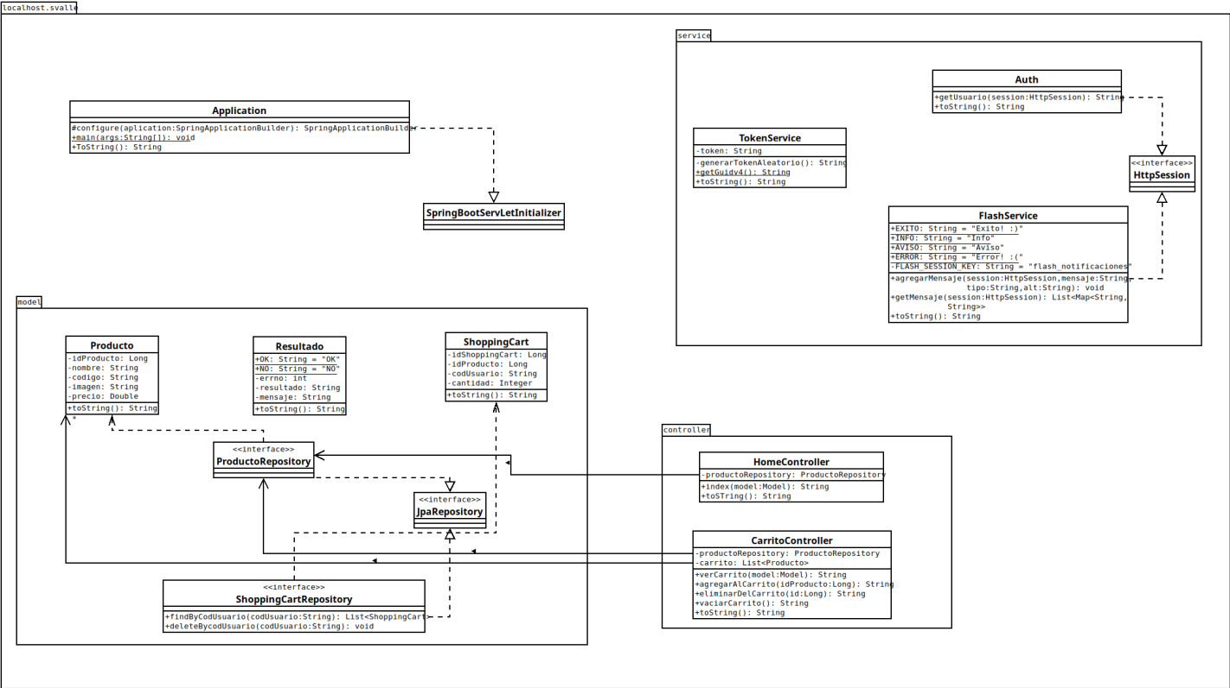

DICCIONARIO DE DATOS:

Tabla de datos en “Producto”:
CAMPO | TIPO | CLAVE | DESCRIPCIÓN
idProducto | BIGINT | PK, autoincremental | Identificador del producto
nombre | VARCHAR(255) |  | Nombre del producto
codigo | VARCHAR(255) |  | Código del producto.
imagen | TEXT |  | Ruta o URL de la imagen
precio | DOUBLE |  | Precio del producto

Tabla de datos en “ShoppingCart”:
CAMPO | TIPO | CLAVE | DESCRIPCIÓN
idShoppingCart | BIGINT | PK, autoincremental | Identificador del carrito.
idProducto | BIGNIT | FK | Producto agregado.
codUsuario | VARCHAR(255) |  | Identificador del usuario. UUID
cantidad | INT |  | Cantidad del producto.

RELACIÓN:

La relación que existe es que un producto puede aparecer en muchos carritos y cada carrito apunta a UN SOLO PRODUCTO. Esto es a través del “idProducto”.

CONTRATOS BÁSICOS DE LA API:

MÉTODO | ENDPOINT | PROPÓSITO
GET | / | Mostrar catálogo de productos.
GET | /carrito | Ver el contenido del carrito.
POST | /carrito/agregar | Agregar un producto al carrito.
GET | /carrito/eliminar/{id} | Quitar un producto del carrito.
GET | /carrito/vaciar | Vaciar el carrito.

MANUAL DE USUARIO:

- Correr el proyecto en INTELLIJ, esperando a que SPRING termine de montar todo.
- Ir al navegador y colocar: https://localhost:8085 y esto abrirá la página principal de la tienda.
- Se puede desde ahí agregar el producto al carrito, se puede agregar varios de los mismos dándole click a “agregar al Carrito” más de 1 vez.
- Se tiene la opción de “Ver carrito de compras” para ver todos los productos en el carrito.
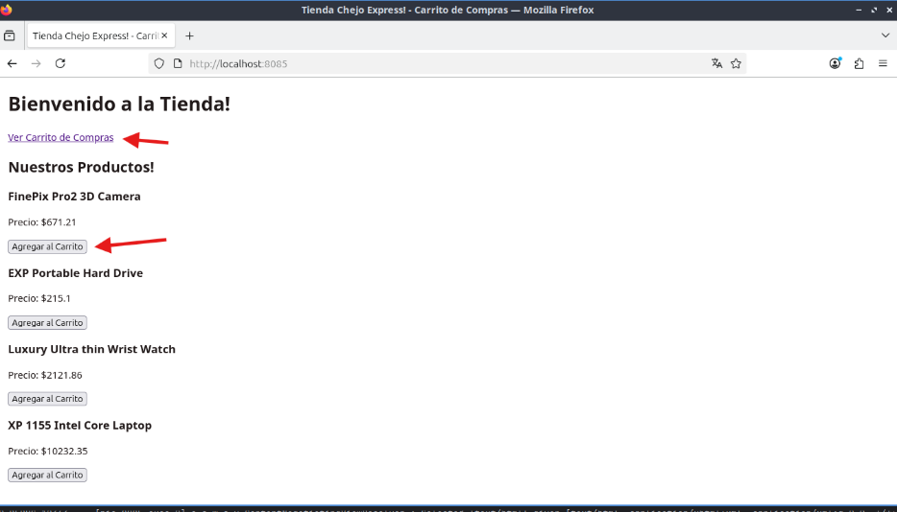

- Se agregan productos dando click en “Agregar al carrito” y luego se puede ver el total de productos en “Ver Carrito de Compras”. En esta otra ventana se ven los productos y se puede “eliminar” cada producto individualmente o “vaciar carrito” además de “volver al catálogo”.
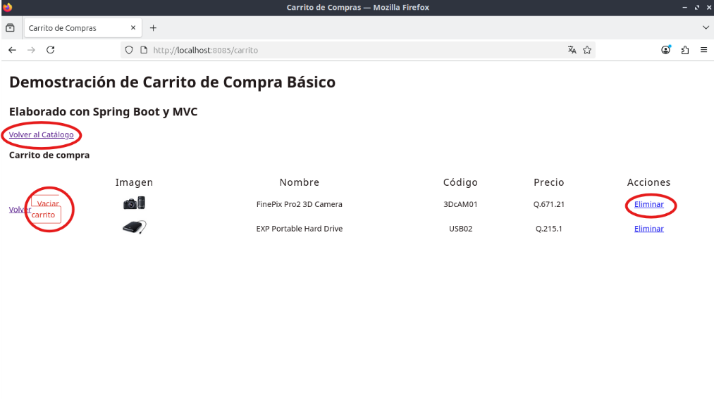

BITÁCORA DE DESARROLLO:

FECHA | AVANCE REALIZADO | PROBLEMA O DECISIÓN | SOLUCIÓN / APRENDIZAJE
04/10/2026 | Revisión que el programa en PHP si seguía “levantando” servicio. | Me di cuenta que por alguna razón ya no estaba funcionando. Y no conectaba con la DB. | No recordaba que había modificado las credenciales y estaba intentando correr todo “nativo” entonces la solución fue re instalar “limpio” MySQL y Xampp.
05/10/2026 | Comienzo de revisión de código en PHP. Y qué se necesita en JAVA | No entender qué era PHP y tampoco estar claro qué tenía que hacer. | Aprendí que solo era “transformar” el código de PHP a Java, utilizando Springboot.
06/10/2026 | Inicio de programación en JAVA. | Diferencias en lenguaje, buscar las importaciones correctas. | Aprendí que no todo el código de PHP iba a ser necesario en JAVA porque Springboot ya maneja cosas como las rutas y eso de forma nativa, no necesita entonces tener un documento específico con todas las rutas, el despachador y todo.
07/10/2026 | Revisión de avance con el video. | Decidí volver a ver el video subido en la plataforma para confirmar la estructura. | Seguí los pasos del video para ir avanzando en la configuración de las páginas y las conexiones a bases de datos y todo porque me estaba costando que el sistema levantara.
12/10/2026 | Pruebas de código. | El sistema no levantaba y me daba un error que no conectaba a la base de datos porque estaba buscando una columna en la db con nombre “p1_0.id_producto”. | Aprendí que Springboot al utilizar un hibernate para “evaluar” en automático el busca por variables con ese formato, entonces al no encontrarlo me daba un error, tuve que deshabilitar ese “auto validate” y manualmente le quité que cambiara algún nombre de las variables o columnas de la DB, sino que se basara “a fuerza” en lo que estaba en la base de datos.
14/10/2026 | El Código ya corre y levanta servicio. | No carga imágenes en la página inicial. | Después de los arreglos anteriores logré hacer que funcionara el código y levantara pero no logré hacer que mostrara las imágenes en la página principal, solo en la del carrito. Y no muy bien diseñado. Pero no sé aún muy bien como arreglar el aspecto gráfico.

NOTA: Tomo total responsabilidad por el hecho de que no existan “commits” hasta donde entiendo, esto de los commits son que cuando se guarden los cambios en los archivos se actualicen en el git, no lo hice de esa forma, no sabía que era eso y nunca pregunté. Hasta el final decidí revisar y ví que algo como eso es. Me disculpo.

FUENTES

- Videos subidos por el ingeniero en la plataforma Canvas.
- Textos dados por el ingeniero para la estructuración de los programas.
- Notas en clase.
- Asistencia de los compañeros de curso.

